

|  |  |
| --- | --- |
| **ΕΛΛΗΝΙΚΗ ΔΗΜΟΚΡΑΤΙΑ** **ΠΕΡΙΦΕΡΕΙΑ ΠΕΛΟΠΟΝΝΗΣΟΥ****ΓΕΝΙΚΗ Δ/ΝΣΗ ΑΓΡΟΤΙΚΗΣ ΟΙΚΟΝΟΜΙΑΣ & ΚΤΗΝΙΑΤΡΙΚΗΣ** | Ναύπλιο 11-05-2022  Αριθ. πρωτ. 155438 |
| **Δ/ΝΣΗ ΑΓΡΟΤΙΚΗΣ ΟΙΚΟΝΟΜΙΑΣ ΚΑΙ ΚΤΗΝΙΑΤΡΙΚΗΣ ΠΕΡΙΦΕΡΕΙΑΚΗΣ ΕΝΟΤΗΤΑΣ ΑΡΓΟΛΙΔΑΣ** | Προς : Μ.ΜΕ. Π.Ε Αργολίδας  ΚΟΙΝ. ΠΔ |
| Ταχ.Δ/νση :Παρ οδός Ναυπλίου-Ν.Κίου |
| Ταχ.Κωδ: 21100 Ναύπλιο |
| Τμήμα: Ποιοτικού &Φυτ/κού Ελέγχου |
| Πληροφ.: Κ. Σπανού-Μ. Μαραθιανού |
| Τηλέφωνο: 2752360304,303 |
| E-mail: fytoprostasia@argolida.gr |

**Θέμα:** Εντοπισμός ακριδοκηλίδων και έγκαιρη αντιμετώπιση των ακρίδων

**ΔΕΛΤΙΟ ΤΥΠΟΥ**

Ενημερώνουμε τους καλλιεργητές της Αργολίδας ότι αυτή η εποχή είναι κατάλληλη για τον εντοπισμό των ακριδοκηλίδων και την έγκαιρη αντιμετώπισή τους.

Σε επιτόπιους ελέγχους που διενεργήθηκαν από υπαλλήλους της Υπηρεσίας μας σε αγρούς και ακαλλιέργητες εκτάσεις πεδινών και ημιορεινών περιοχών βρέθηκαν διάσπαρτα, ακόμη ελάχιστα άτομα πτερωτών ακρίδων μικρού μεγέθους.

Πιθανόν οι ακρίδες αυτές που παρατηρήθηκαν και το καλοκαίρι και το φθινόπωρο 2021 σε πεδινές καλλιέργειες του Αργολικού κάμπου (εσπεριδοειδή, βερυκοκκιές και κηπευτικά ) οφείλονται σε μετακινήσεις φτερωτών ατόμων που εκκολάφθηκαν στο τέλος της Άνοιξης σε ορεινές περιοχές. Το είδος ακρίδας *Callitamus italicus* που ενδημεί στο νομό μας, προσδιορίστηκε στα δείγματα ατόμων του εντόμου που στάλθηκαν από την Υπηρεσία μας στον Δρ. Αντώνη Τσαγκαράκη επίκουρο καθηγητή Εντομολογίας του Γεωπονικού Πανεπιστημίου Αθηνών που έχει μεγάλη εμπειρία στην επιτυχημένη αντιμετώπιση των ακρίδων.

Οι ακρίδες γεννούν τα αυγά τους στο έδαφος μέσα σε χαρακτηριστικές θήκες, τα οποία εκκολάπτονται την Άνοιξη σταδιακά με διαφορά 3-5 ημέρες, η μία εκκόλαψη από την άλλη και τα νεαρά άτομα σχηματίζουν τις ακριδοκηλίδες.

Τα έντομα των πρώτων σταδίων είναι μικρά, μαύρα, άπτερα και σχηματίζουν σμήνη (εικόνες 1,2,3). **Όπως είναι γνωστό αυτό είναι το κατάλληλο στάδιο για αποτελεσματική αντιμετώπιση των ακρίδων. Δηλαδή πριν αυτές αποκτήσουν φτερά και αρχίσουν να μετακινούνται σε κοντινές καλλιέργειες και στη συνέχεια απομακρυσμένες από τις αρχικές εστίες.**

Για διευκόλυνση των καλλιεργητών στην ανίχνευση των ακριδοκηλίδων παρουσιάζονται παρακάτω αντίστοιχες φωτογραφίες.

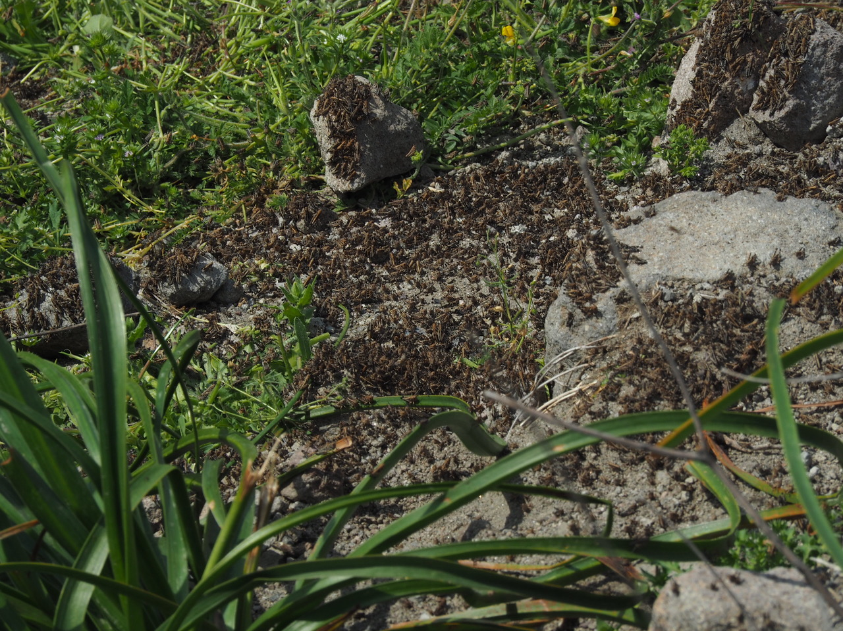

Εικ. 1:Πλήθος ακρίδων του είδους *Dociostaurus maroccanus* από το νησί του Άη

Στράτη. Πηγή φωτογραφίας, Α. Τσαγκαράκης Καθηγητής Εντομολογίας Γ.Π.Α.

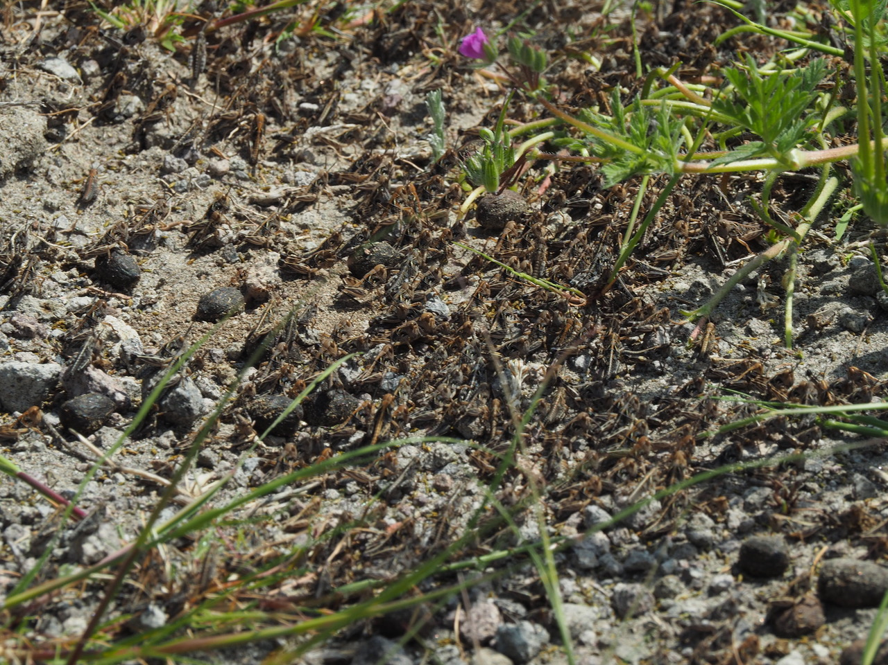

Εικ.2. Εμφάνιση ακριδοκηλίδων στο νησί του Άη Στράτη.

Πηγή φωτογραφίας, Α. Τσαγκαράκης Καθηγητής Εντομολογίας Γ.Π.Α.

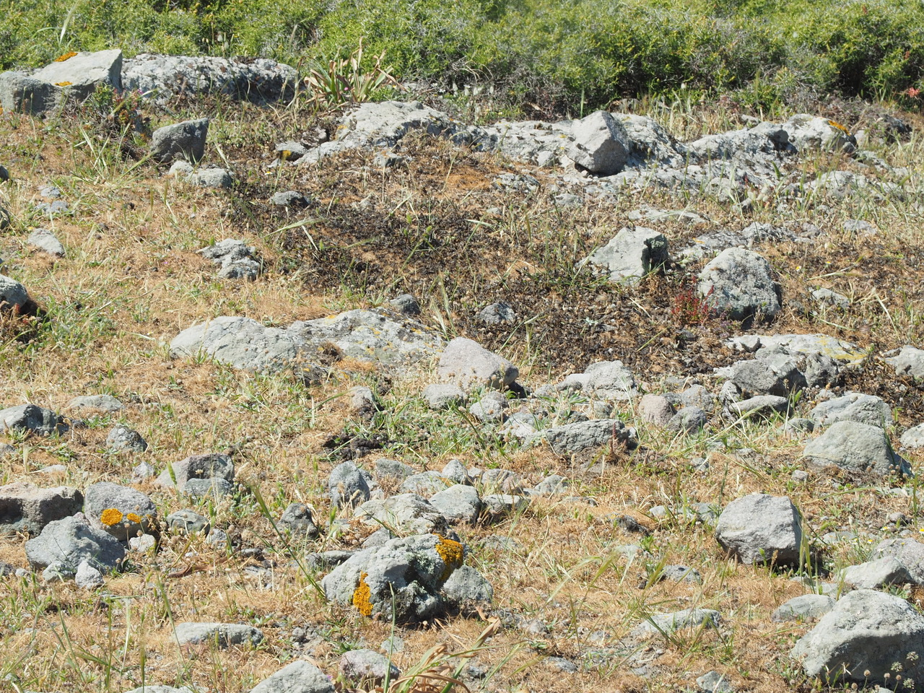

Εικ. 3.Ακριδοκηλίδα σε ακαλλιέργητη έκταση

Πηγή φωτογραφίας, Α. Τσαγκαράκης καθηγητής Εντομολογίας Γ.Π.Α.

Επιμένουμε λοιπόν στην αναγκαιότητα έγκαιρης εντόπισης των ακρίδων αυτό το διάστημα, στις αρχικές τους θέσεις, όσο δεν έχουν φτερά. Ιδιαίτερη προσοχή στην αναζήτηση των ακριδοκηλίδων πρέπει να δοθεί σε ακαλλιέργητες εκτάσεις που αυτές επιλέγουν να γεννήσουν τα αυγά τους. Επιπλέον ανίχνευση χρειάζεται να γίνει και στις ασκεπείς εκτάσεις που συνορεύουν με καλλιέργειες (δενδρώδεις και κηπευτικά) που τα προηγούμενα χρόνια οι πληθυσμοί των ακρίδων ήταν σημαντικοί, έτσι ώστε οι παραγωγοί να επέμβουν νωρίς πριν οι ακρίδες αποκτήσουν φτερά και μετακινηθούν στα κτήματά τους.

Αν η αντιμετώπιση των ακρίδων δεν γίνει στο στάδιο που αυτές είναι άπτερες, ακίνητες και συγκεντρωμένες σε σμήνη, τα αποτελέσματα είναι επισφαλή αφού αυτές πετάνε και διαφεύγουν. Επιπλέον προκαλείται περιβαλλοντική και οικονομική επιβάρυνση αφού χρειάζονται συνεχείς ψεκασμοί σε όλη την έκταση της καλλιέργειας.

Συστήνεται μετά την επισήμανση των ακριδοκηλίδων να γίνει ψεκασμός πρώτα γύρω από αυτές για να εμποδίσουμε τις μικρές ακρίδες να φύγουν και μετά στο κέντρο.

**Σε κάθε περίπτωση πρέπει να χρησιμοποιηθούν μόνο εγκεκριμένα σκευάσματα και κατά την εφαρμογή θα τηρηθούν οι προφυλάξεις και οι οδηγίες που αναγράφονται στην ετικέτα του γεωργικού φαρμάκου.**

**Τέλος προκειμένου να αποτραπεί η βόσκηση στα σημεία εφαρμογής των ψεκασμών επισυνάπτεται το ΕΝΤΥΠΟ ΕΝΗΜΕΡΩΣΗΣ ΓΙΑ ΤΗ ΔΙΕΝΕΡΓΕΙΑ ΨΕΚΑΣΜΩΝ ΜΕ ΓΕΩΡΓΙΚΑ .Αυτό θα αναρτάται σε κατάλληλα ώστε να επιτυγχάνεται ο στόχος αυτών που ενδιαφέρονται .**

Με εντολή Περιφερειάρχη Παναγιώτη Νίκα

Η Προϊσταμένη της Υπηρεσίας

Δρ. Αγγελική Θεοδώρου

Κτηνίατρος

Συν: Έντυπο Ενημέρωσης